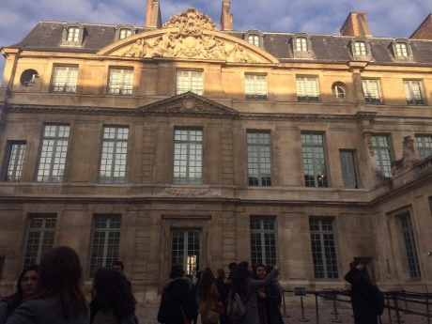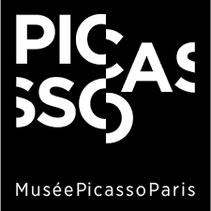

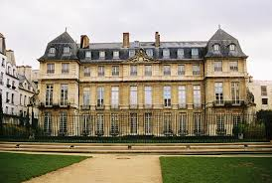

¡VEN AL MUSEO PICASSO!

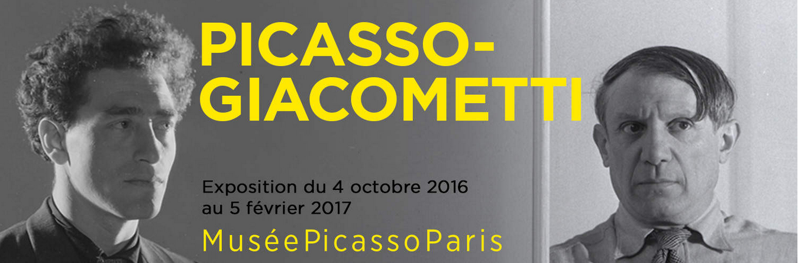

Exposición desde el 4 de octubre de 2016 hasta 5 de febrero de 2017

Museo Picasso Paris

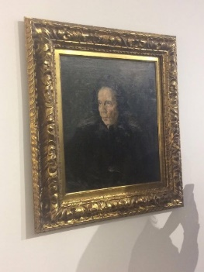

*Retrato de la tía Pepa, óleo sobre lienzo*

*La leyenda cuenta que ese cuadro fue pintado en una hora solamente.*

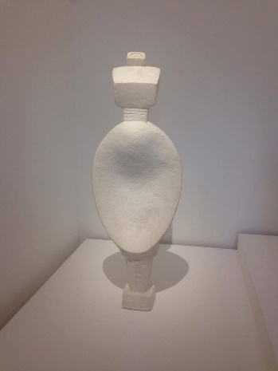

*Mujer cuchara, de Giacometti*

*A finales de los años veinte, Giacometti usa, a menudo, como títulos de sus obras, “Mujer”, “Hombre”, “Pareja”,… Esa escultura fue la obra más importante de esa época.*

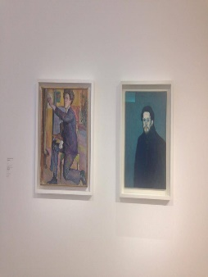

*Aquí tenemos dos retratos (de la izquierda a la derecha) : el Retrato de Alberto Giacometti y el Retrato de Pablo Picasso.*

*Giacometti y Picasso fueron los pintores más talentuosos del siglo XX. La exposición tiene alrededor de 200 obras de esos dos artistas.*

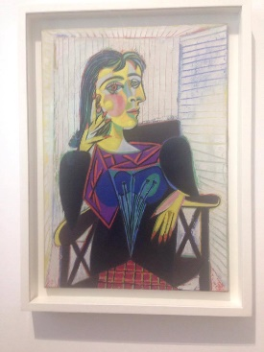

*Retrato de Dora Maar*

*Dora Maar fue la esposa y la musa de Picasso. A propósito de Dora Maar, una estatua de bronce de 80kg fue realizada por Picasso en Paris pero fue robada en 1999. Fue un empleado municipal quien encontró la estatua en una zanja en Osny. El alcalde de la ciudad decidió exponerla en la entrada del ayuntamiento. Pero en 2001, el señor Tomaselli descubrió que era un verdadero Picasso y avisó el alcalde para que la estatua fuera entregada en el lugar inicial.*